# Arduino Projects Book Assignments



*Lavet af:*

*Alexander Roikier Møller. Mathias Dittman Wriedt*

Indhold

[Arduino Projects Book Assignments 1](#_Toc527546124)

[Opgave 1 3](#_Toc527546125)

[Beskrivelse af projekt 1: 3](#_Toc527546126)

[Opgave 2 4](#_Toc527546127)

[Beskrivelse af projekt 2: 4](#_Toc527546128)

[Opgave 3 5](#_Toc527546129)

[Beskrivelse af projekt 3: 5](#_Toc527546130)

[Opgave 4 6](#_Toc527546131)

[Beskrivelse af projekt 4: 6](#_Toc527546132)

[Opgave 5 7](#_Toc527546133)

[Beskrivelse af projekt 5: 7](#_Toc527546134)

[Opgave 6 8](#_Toc527546135)

[Beskrivelse af projekt 6: 8](#_Toc527546136)

[Opgave 7 9](#_Toc527546137)

[Beskrivelse af projekt 7: 9](#_Toc527546138)

[Opgave 8 10](#_Toc527546139)

[Beskrivelse af projekt 8: 10](#_Toc527546140)

[Opgave 11 11](#_Toc527546141)

[Beskrivelse af projekt 11: 11](#_Toc527546142)

[Opgave 12 12](#_Toc527546143)

[Beskrivelse af projekt 12: 12](#_Toc527546144)

[Bilag / Source kode 13](#_Toc527546145)

[14](#_Toc527546146)

[Konklusion: 22](#_Toc527546147)

[Hvordan er det gået 22](#_Toc527546148)

[Hvis Det skulle havde været bedre 22](#_Toc527546149)

[Hvad vi syntes om projektet som helhed 22](#_Toc527546150)

[Dagbog: 22](#_Toc527546151)

# Opgave 1

## Beskrivelse af projekt 1:

Den her opgave går det ud på at lave

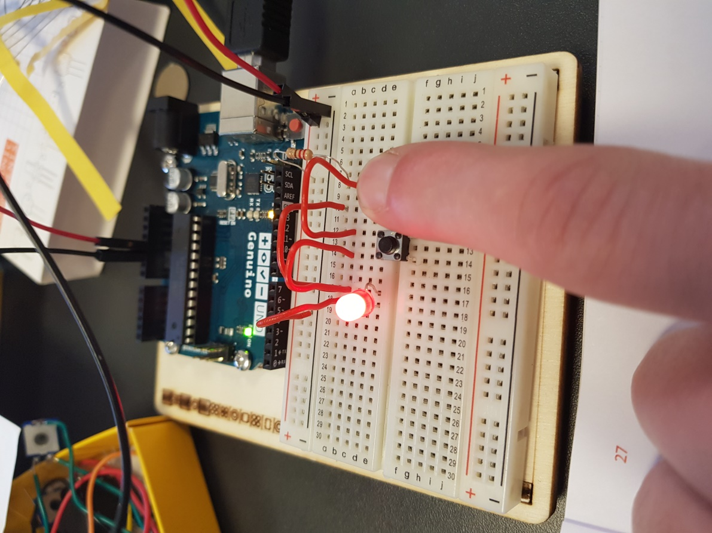Et kredsløb, hvor at hvis man trykker

På en af knapperne tænder lampen.

# Opgave 2

## Beskrivelse af projekt 2:

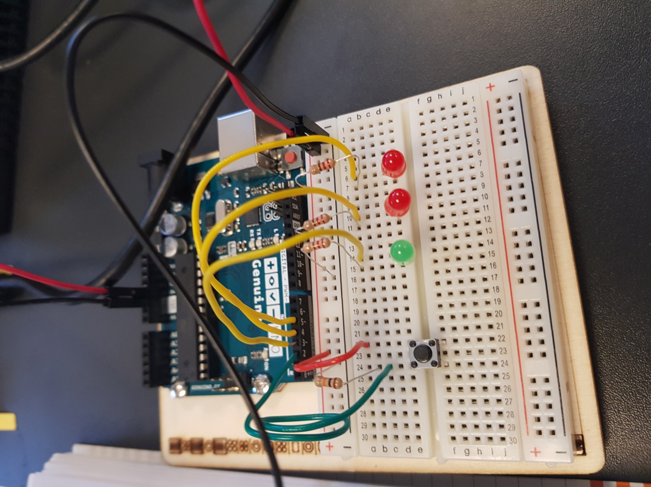Den her opgave går det ud på at lave

Et kredsløb, hvor at den grønne lampe

Er tændt indtil at man trykker på

Knappen, derefter tænder den de

røde lamper.

Opgave 2 source kode 1

# Opgave 3

## C:\Users\almø\Desktop\Billeder_genuino\20181015_135012.jpgBeskrivelse af projekt 3:

I den her opgave går det ud på at lave

En temperatur måler, temperaturen

Bliver styret af forskellige volt inputs,

Volt inputsne er styret af din huds

Temperatur, f.eks. hvis man holder en

Finger på den sorte temperatur måler.

Opgave 3 source kode 1

# Opgave 4

## C:\Users\almø\Desktop\Billeder_genuino\20181015_144921.jpgBeskrivelse af projekt 4:

Den her opgave går det ud på at lave

En lampe som skifter farve alt efter

Omgivelserne tone og farve.

Opgave 4 source kode 1

# Opgave 5

## Beskrivelse af projekt 5:

Den her opgave går det ud på at lave

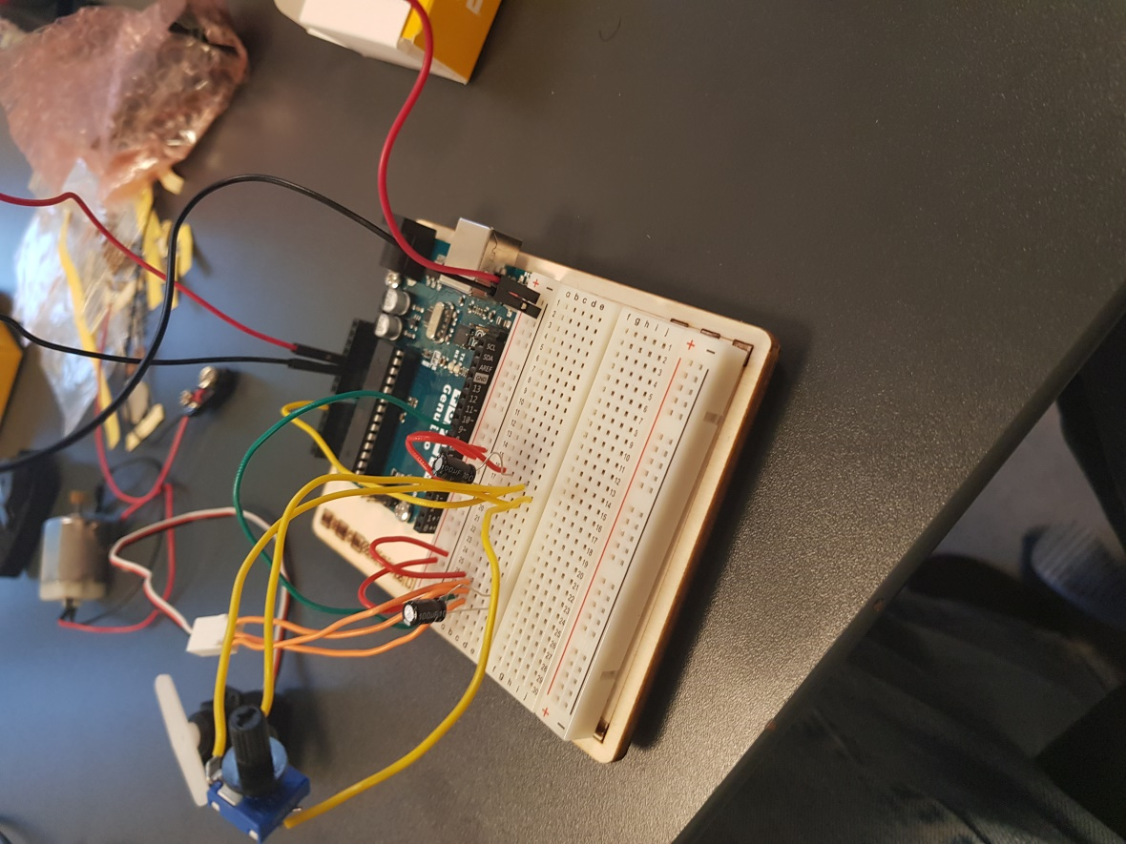Et styk kode som får en servo motor

Til at dreje rundt, alt efter hvor meget

Man indstiller på Potentiometeret

Opgave 5 source kode 1

# Opgave 6

## Beskrivelse af projekt 6:

Denne her opgave går det ud på at lave

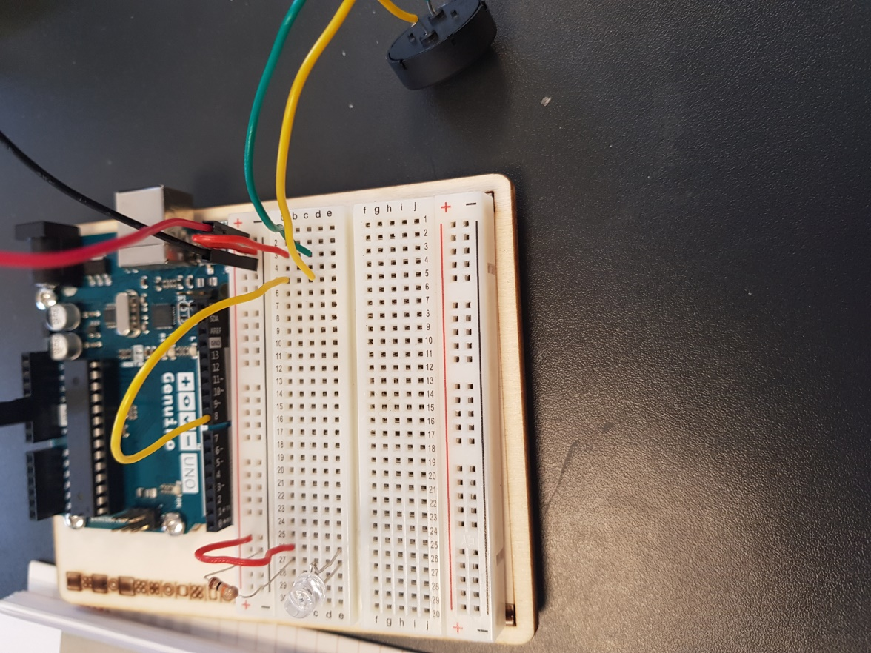en frekvens changer, man kan ændre

i frekvensen ved og holde hånden over

den fototransistor som ændre i volten

på piezoen, som får dens frekvens til

og svinge og det ændre så lyden

Opgave 6 source kode 1

# Opgave 7

## Beskrivelse af projekt 7:

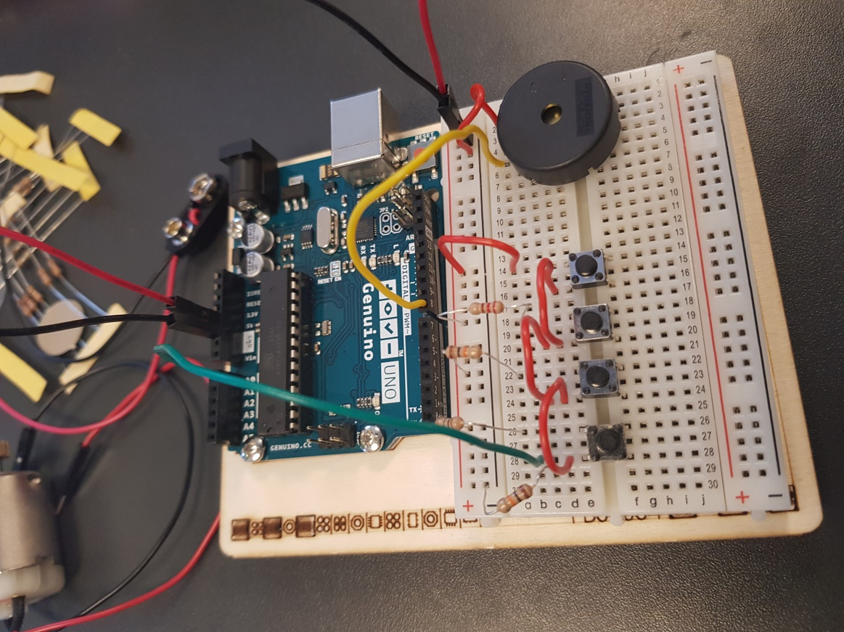Den her opgave går det ud på at lave

et simpelt klaver, hvor at alt efter

hvilken knap der bliver trykket, afspilles

der forskellige lyde i forskellige frek-

venser.

Opgave 7 source kode 1

# Opgave 8

## Beskrivelse af projekt 8:

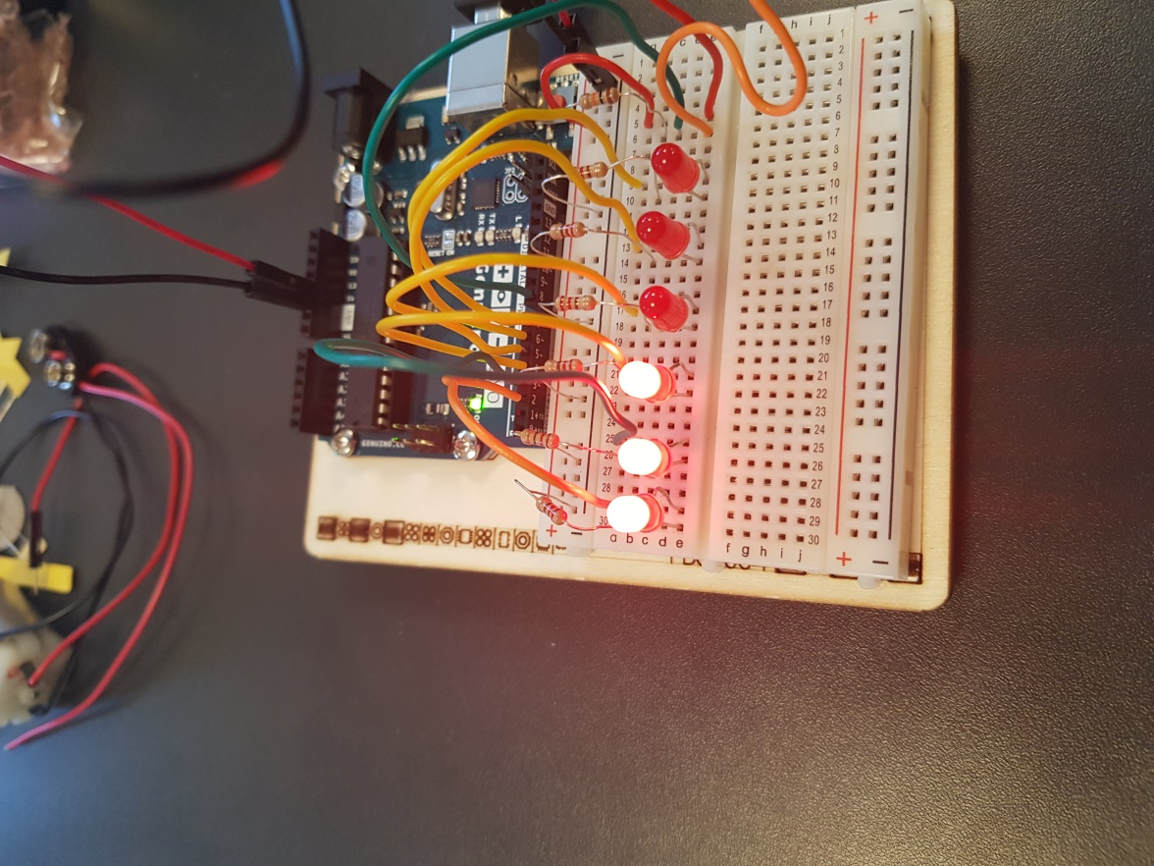I denne opgave, skulle vi lave et timeglas

Som vær tiende minut tænder en rød lampe

Således at man kan holde styr på tiden,

Timeglasset kan genstartes ved at ryste,

Arduinoen.

Opgave 8 source kode 1

# Opgave 11

## Beskrivelse af projekt 11:

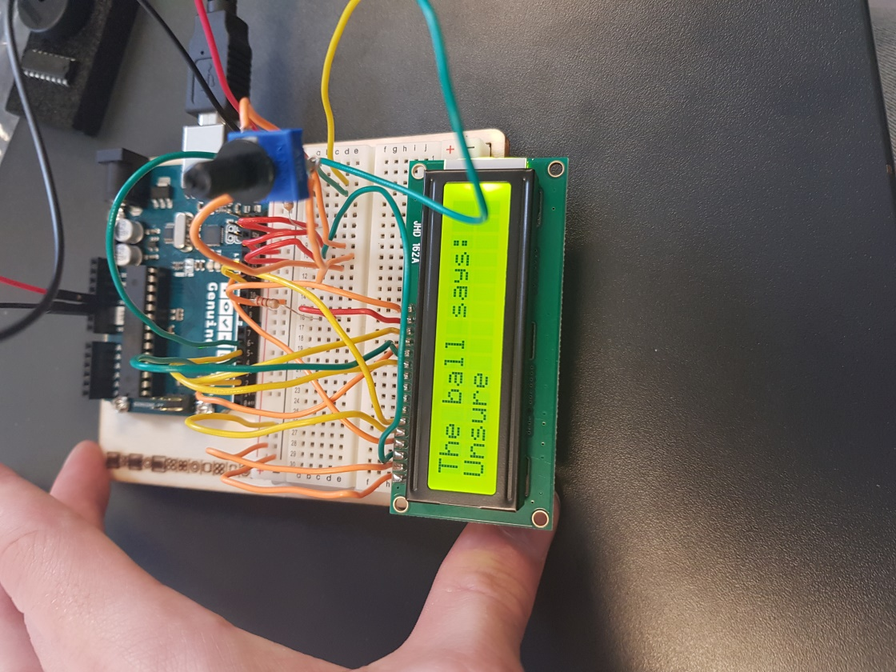i denne her opgave går det ud på at

lave en krystal kugle som fortæller

nogle ting, alt efter hvor meget den

bliver rystet/rykket.

Opgave 11 source kode 1

# Opgave 12

## Beskrivelse af projekt 12:

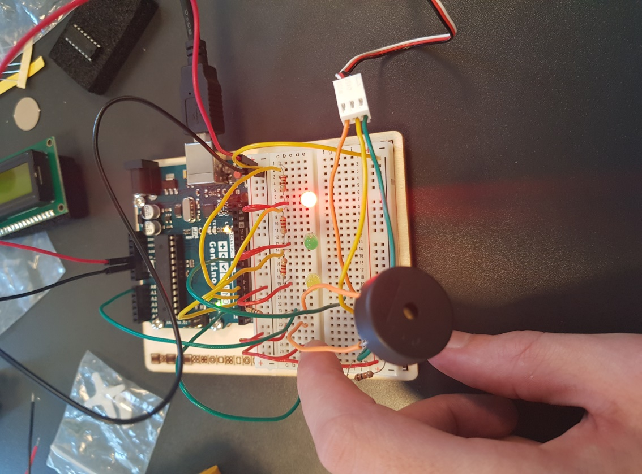Denne her opgave gik ud på at lave

En sikkerhedsboks, hvor at den

Starter som låst og hvis man

Banker 3 gange på piezoen

åbnes boksen/motoren.

Opgave 12 source kode 1

# Bilag / Source kode

Opgave 2 source kode 1

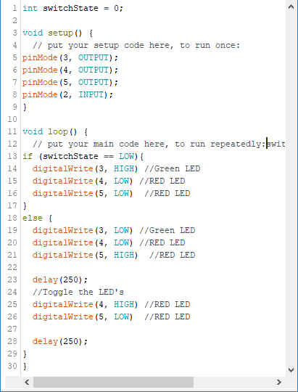

## 

Opgave 3 source kode 1

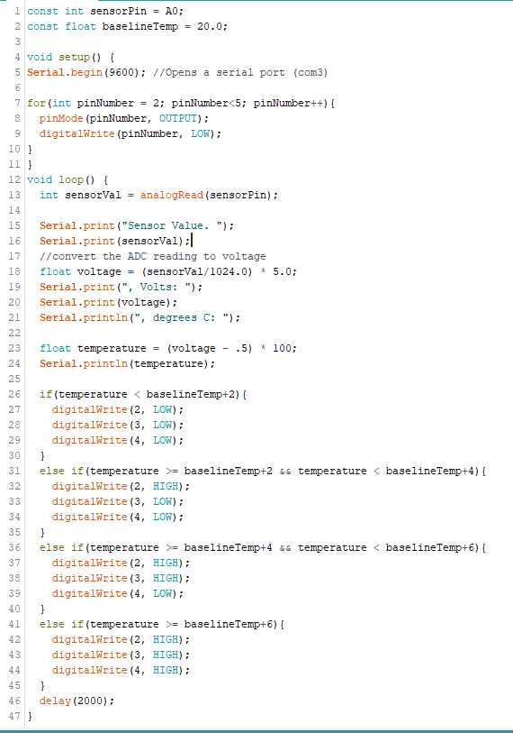

Opgave 4 source kode 1

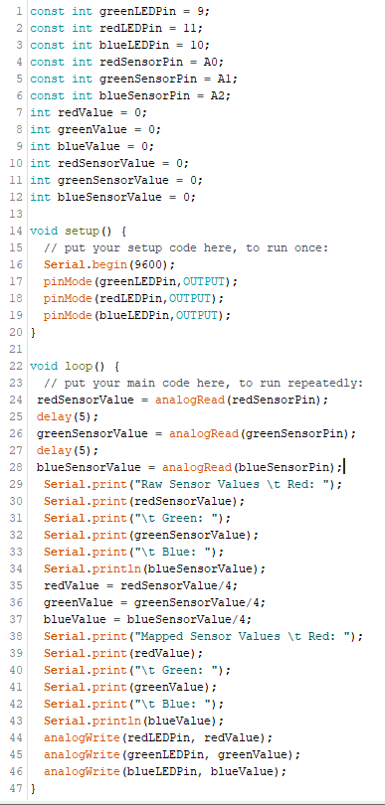

Opgave 5 source kode 1

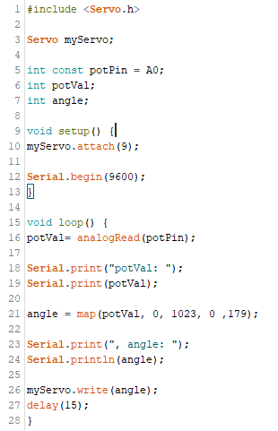

Opgave 6 source kode 1

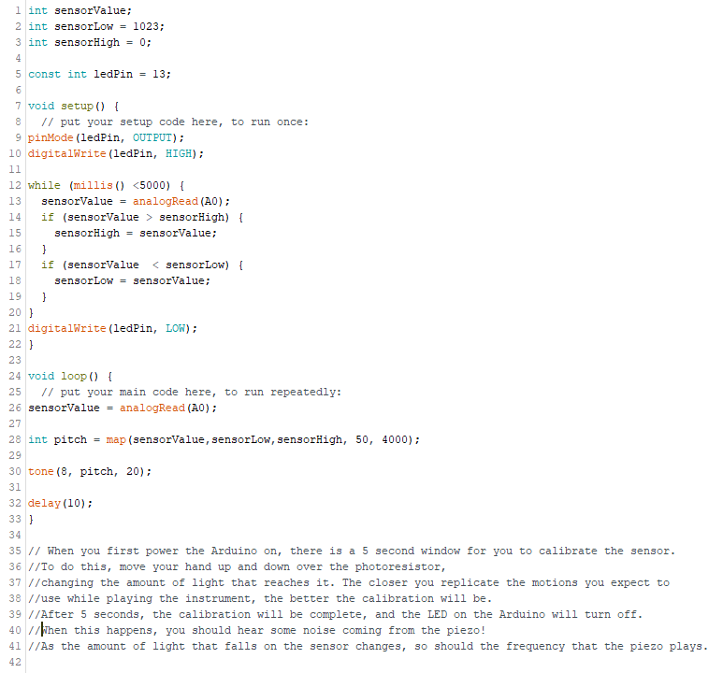

Opgave 7 source kode 1

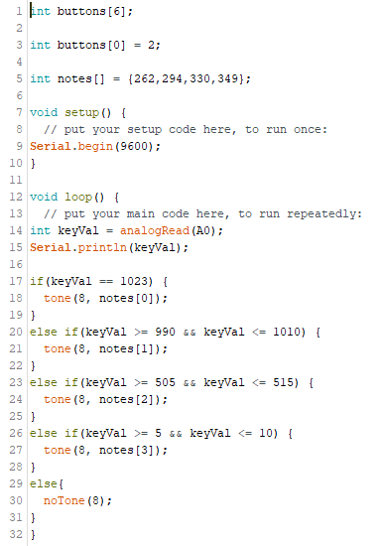

Opgave 8 source kode 1

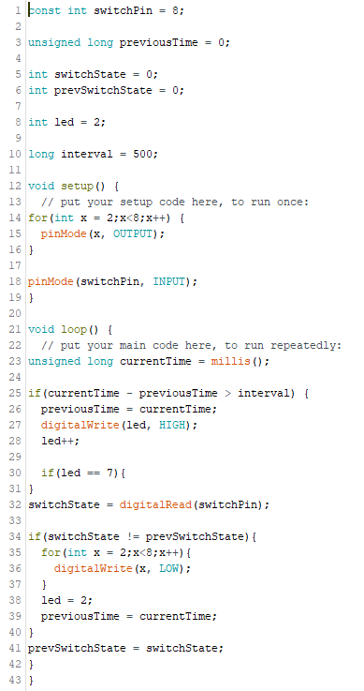

Opgave 11 source kode 1

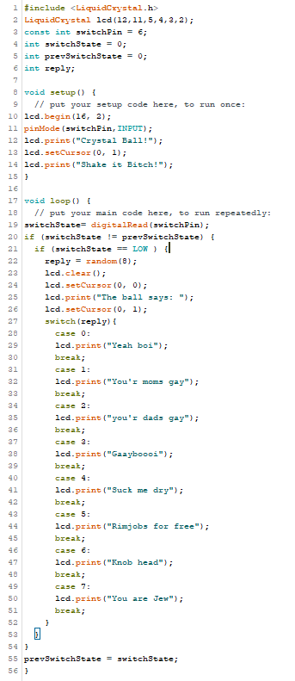

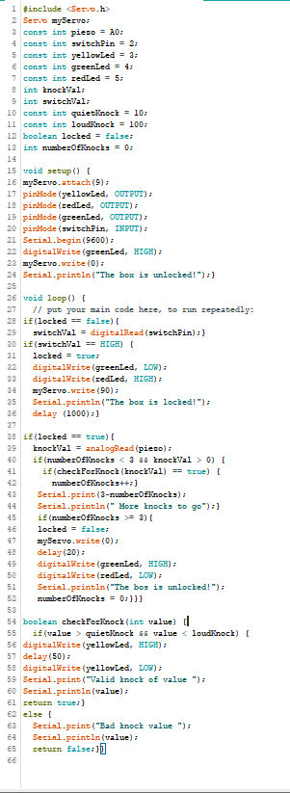

Opgave 12 source kode 1

# Konklusion:

## Hvordan er det gået

Det er gået rigtig godt, vi har fået en god fornemmelse for hvad en arduino er og hvad man er i stand til at lave med den. Så har vi fået et bedre indblik i C++, som minder rigtig meget om C#.

## Hvis Det skulle havde været bedre

Så skulle vi have været bedre til at holde styr på vores billeder og hvad navngivning af gemt source kode.

Det kunne have været rigtig fedt at arbejde med robot delen, men de var vist nok sat til side til skill´s.

## 

## Hvad vi syntes om projektet som helhed

Et meget lærerrigt og spændende projekt med en masse praktisk arbejde. Nogle af projekterne i bogen var dog meget simple og kedelige.

# Dagbog:

***Mandag d. 15:***

Om mandagen lavede vi opgaverne 1,2,3,4,5.

***Tirsdag d. 16:***

Tirsdag lavede vi de resterende opgaver 5,6,7,8,11 og 12.

***Onsdag d. 17:***

Onsdag startede vi med at lave vores dokumentation, og samtidig manglede vi nogle billeder som var gået tabt, som vi reproducerede imens.